Vyučující: Petra Hebedová
28. ledna 2013

VÝPŮJČKY VE FINŠTINĚ
Zkoumání původu výpůjček neboli slov přejatých je důležitou součástí etymologie. Etymologie se zabývá původem slov obecně, ne jen těch vypůjčených, a je součástí lexikologie, tedy nauky o slovní zásobě. Ve Slovníku lingvistických termínů najdeme termín etymologie definovaný jako ‚část lingvistiky zabývající se původem slov a pojmenování, a to z hlediska formy a významu‘. V knize Mistä sanat tulevat, ze které budu dále nejvíce čerpat, je etymologie popsána podobně – jako disciplína, která zkoumá jak věk a původ slov, tak
i význam, podobu hlásek a jejich vzájemný vztah ve změnách, které se časem udály.
Zatímco např. historická lexikografie se zabývá pouze doloženými jazykovými památkami, etymologie zachází i dále – do předhistorického vývoje. Pro zmapování slov z (poměrně) nedávné minulosti je samozřejmě nejlepší užívat psané dokumenty, pro starší období se užívá především vzájemné porovnávání nynějších jazyků a následná rekonstrukce staršího předpokládaného jazyka. Pro vyjasnění původu slov je potřeba rekonstruovat jejich předchozí vývoj, ale je také potřeba se zabývat okolnostmi a prostředím, ve kterém se daný jazyk vyvíjel a byl tak nějakým způsobem ovlivňován. K tomu může sloužit např. archeologie, historie, folkloristika a etnografie.
Slovní zásoba je tvořena slovy různého stáří. Do etymologického bádání patří v podstatě všechna slova, ovšem největší pozornost se věnuje nejstarší slovní zásobě – starobylým domácím slovním kmenům nebo starým výpůjčkám. Nejnovější slovní zásoba a nové výpůjčky nejsou zrovna v centru zájmu, protože jejich původ je jasný a není na nich vcelku co zkoumat. Nebo alespoň tak se to může na první pohled zdát. Přesto můžou nabízet zajímavé poznatky např. v oblasti kompozit a odvozenin nebo z které strany a co v dané době ovlivňovalo kulturu, jaké módní vlny byly v kurzu atd.
Eva Havlová hovoří ve svém článku⁴ o slovní zásobě a dělí jí na tři skupiny:
- a) slova zděděná (domácího původu),
- b) slova přejatá z jiných jazyků
- c) slova bez historie, tzv. elementárně příbuzná slova, např. zvukomalebná, pohybomalebná a slova dětské řeči.
Poslední jmenovaná jsou zajímavá v tom, že stojí trochu mimo jazykový vývoj a nelze
u nich mluvit o příbuznosti ani závislosti, ačkoliv jejich podobnost bije do očí. Ale jak píše právě Havlová, tato podobnost je dána tím, že napodobují hlasy zvířat či zvuky a uvádí pěkný příklad na sobě nezávislých slov napodobujících hlas kukačky: rusky kukuška, německy Kukuck, anglicky cuckoo, latinsky cuculus. Snad by do tohoto modelu seděla
i finské slovo käki. Naproti tomu finský zdroj (Mistä sanat tulevat³) s touto třetí skupinou nepracuje a uvádí pouze slova domácího původu a slova přejatá. ‚Slova elementárně příbuzná‘ by se dala nakonec zařadit pod slova domácího původu a toto rozřazení tu zmiňuji pouze proto, že mi přišlo zajímavé, že slova tolik podobná nejsou nijak příbuzná, ale vznikla nezávisle na sobě.
Skupinu slov domácího původu také zmíním jen na okraj, alespoň pro hrubou představu
o která se například jedná. Za slova domácího původu se dají považovat ta, u kterých nelze dostatečně spolehlivě dokázat, že jde o výpůjčku. Uvedená slova jsou směsí z různých období. Pěkné shrnutí lze najít v Suomea ennen ja nyt , ze které jsou příklady, více rozebrané je toto téma v Mistä sanat tulevat.
- slova představující rodinné příslušníky: anoppi, isä, veli, täti, vävy, poika…
- části těla: käsi, luu, polvi, maksa, korva, sydän, silmä, varvas…
- příroda: koira, ilma, kuu, kala, kivi, talvi, salama, siili, mäki, latva, hiili, saari…
- číslovky: yksi, kaksi, kolme, neljä viisi, kuusi, kymmenen…
- zájmena: hän, me, mikä, minä, se, sinä, te, tämä
- zemědělství a chov dobytka: lypsää, sika, jauhaa, lehmä, vehnä…
- další slova (např. vyjadřující pohyb, práci, činnosti): ajaa, kulkea,askel, mennä soutaa, olla, panna, oppia, syödä, purra, seisoa, lentää, puhua, matala, kuiva…

VÝPŮJČKY
Dá se říci, že téměř všechny výpůjčky ve finštině pochází z indoevropských jazyků. Dále se většinou třídí podle toho, z kterého z indoevropských jazyků pocházejí, přičemž musíme brát ohled i na to, že v průběhu času se jednotlivé jazyky teprve oddělovaly z indoevropského prajazyka. Prajazykem se rozumí předpokládaný jazyk, z kterého se vyvinuly jednotlivé geneticky příbuzné jazyky. Na Obrázku 1 můžeme vidět postupný vývoj uralských jazyků – uralský prajazyk se okolo roku 4000 př. n. l. rozdělil na dvě větve, které se dále vyvíjely
a dělily svým vlastním způsobem. Tento obrázek je zobrazením pouze jedné teorie o vývoji
a datování uralského prajazyka, existují však další odlišná schémata. Podobná situace je
i u indoevropských jazyků: ve výpůjčkách z germánských jazyků může výpůjčka pocházet postupně z pragermánského, praskandinávského, skandinávského a švédského jazyka,
a někdy může být těžké jednotlivá období oddělit.
Obrázek 1
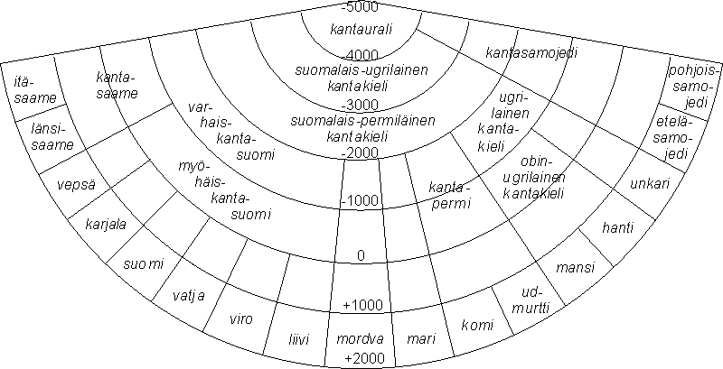
Výpůjčky mohou přicházet do jazyka s novými věcmi a pojmy od obyvatel okolních kmenů/států či jiných kontaktů s cizinci, kteří mají pro nové věci v jejich jazyce již nějaké označení, a tak se toto označení přebere. Přicházejí také se změnami životních podmínek,
s různými módními vlnami, vlivy ze zahraničí atd., kdy se může stát i to, že původní výraz pro věc již existující a pojmenovanou překryje výraz nový. Jako příklad lze uvést germánskou výpůjčku äiti, která přišla do prafinštiny (kantasuomi) a uchytila se, ačkoliv v uralském prajazyce (kantaurali) již existovalo slovo emä. Výpůjčky obvykle přicházejí z vyspělejších oblastí do těch méně vyspělých, proto lze předpokládat, že pravděpodobnější směr vypůjčování je z indoevropských jazyků do uralských než naopak, i když jsou i takové výjimky jako sauna .

Indouralská slova a staré indoevropské výpůjčky (indouralilaiset sanat ja vanhat indoeuroopalaiset lainat)
Existuje určitá skupina prastarých slov, jejichž ekvivalenty jsou rozšířené jak
v indoevropských, tak uralských jazycích, a u kterých se s jistotou nedá určit jejich původ, tzv. indouralská slova. Tato slova patří v obou jazykových rodinách do nejzákladnější slovní zásoby a prošla všemi známými hláskovými změnami, takže nejde určit, zda (a jestli vůbec) jde o výpůjčky z jedné rodiny do druhé či nikoli. V každém případě nelze tuto možnost vyloučit, stále je to otevřená otázka a provádějí se další výzkumy.
Taková slova jsou např. kuka (kdo), vesi (voda), nimi (jméno) Na Obrázku 2 můžeme porovnat na prvním místě dnešní finský tvar s dalšími současnými ugrofinskými jazyky a dále s indoevropskou rekonstrukcí slova a dalšími příklady z indoevropských jazyků.
Obrázek 2
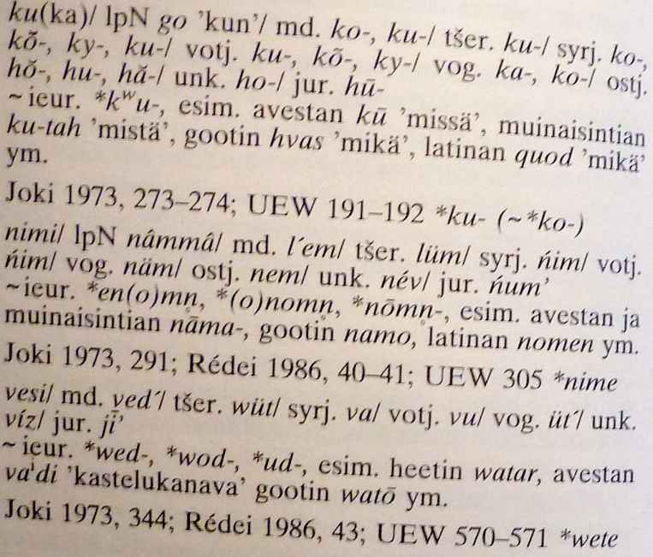
lpN | norská sámština
md. | mordvinština
tšer. | marijština
syrj. | komijština
votj. | votština
vog. | mansijština
ostj. | chantyjština
unk. | maďarština
jur. | něnečtina
avestan | avestština
muinaisintian | snaskrt
gootin | gótština
heetin | chetitština

Dále například ken (kdo), lapa (lopatka; čepel), muru (drobek, kousek), muurain (moruška ostružiník), myydä (prodat), pata (kotel, hrnec), suoni (céva), taa ‚tämä‘ (tento), tuo (tamten), tuoda (přinést), viedä (vzít), ačkoliv tyto příklady jsou spornější. Patřila by sem také osobní zájmena minä a sinä, jejichž podobnost není omezena pouze na indoevropské a uralské jazyky, ale podobná zájmena najdeme i v altajských jazycích. Může to být podobnost čistě náhodná, kdy mají zájmena jednoduchý, krátký a snadno vyslovitelný tvar. Zájmena první osoby většinou obsahují labiály a odkazují jakoby směrem dovnitř, tedy
k osobě mluvčího. Naopak druhá osoba odkazuje ven a obsahuje dentály. Tato dvě zájmena bychom snad mohli také zařadit k ‚elementárně příbuzným slovům‘, o kterých byla řeč výše.
Existují i taková slova, která jsou společná indoevropským a uralským jazykům, ale jsou jednoznačně považována za výpůjčky z indoevropského prajazyka do prajazyka uralského či už ugrofinského – tedy staré indoevropské výpůjčky. Tato slova jsou např. ajaa (hnát; jet), kota (chýše; tobolka), lukea (číst), repo (liška), tehdä (dělat), vetää (táhnout). Některé jsou méně rozšířené např. jyvä (zrno), mehiläinen (včela), mesi (med), porsas (sele) a některé se vyskytují pouze v oblasti Baltského moře: susi (vlk), tosi (pravda).

Árijské výpůjčky (Arjalaiset lainat)
Árijské neboli indoíránské výpůjčky patří také do skupiny starých indoevropských výpůjček
a častěji bývají uváděny jen jako jejich podskupina, protože těchto výpůjček není velké množství a od ostatních indoevropských se příliš neliší. Podle některých badatelů jsou naopak všechny indoevropské výpůjčky hlavně árijské, protože indoevropský prajazyk se stihl rozpadnout předtím, než vůbec nějaké kontakty začaly, a tudíž by termíny staré indoevropské a árijské výpůjčky byly synonyma.
Nejjistějším poznávacím znakem indoíránských jazyků je změna praindoevropských palatalizovaných explozivních souhlásek (klusiilit; např. k,t,p,g,b,d) na árijské sykavky (sibilantit). Příklad můžeme vidět z Obrázku 3, kdy finské slovo sata (sto) můžeme porovnat s ostatními ugrofinskými jazyky (vysvětlivky zkratek výše u Obrázku 2). Zároveň můžeme porovnat rekonstruovanou indoíránskou podobu slova s praindoevropskou, kde je vidět právě zmiňovaná změna z indoevr. k na indoíránské ś. Z obrázku je také vidět, které další jazyky vycházejí z praindoevropského tvaru a které z indoíránského.
Obrázek 3
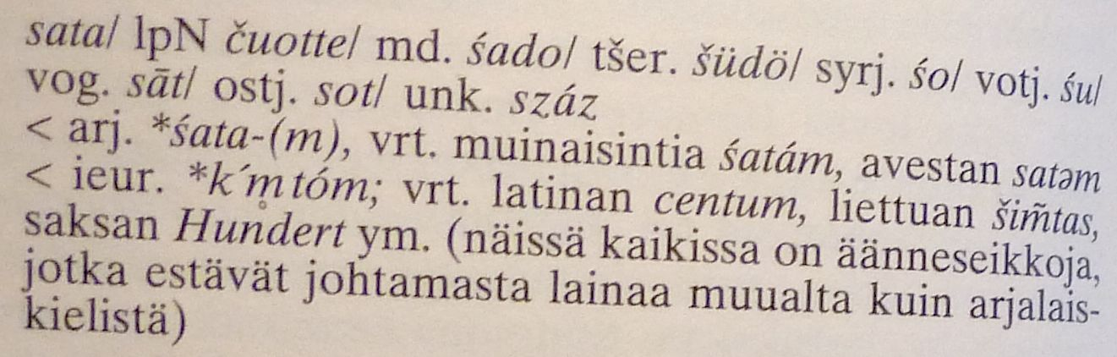
Známé původně árijské výpůjčky jsou např. marras (mrtvý), ora (trn), orpo (sirotek), osa (část), ostaa (koupit), sata (sto), suka (kartáč na hřebelcování koně), t(a)arna (šáchorovitá rostlina mařice pilovatá), udar ‚utare‘ (vemeno), vanko (háček), varsa (hříbě), vasa (tele), vasara (kladivo), viha (hněv). Dále to jsou např. slova aiva(n) (úplně), arvo (cena), omena (jablko), onki (udice), orja (otrok), taivas (nebe), tiine (březí, těhotná), u kterých je dost možné, že jsou také árijského původu.

Baltské výpůjčky (Balttilaiset lainat)
Baltské výpůjčky se vyskytují ve všech baltofinských jazycích (itämerensuomalaiset kielet), ve finštině samotné se jich vyskytuje zhruba 130. Okolo dvaceti je jich v sámských jazycích
a několik i v mordvinských jazycích a v marijštině. Pro počátek kontaktů s Balty existují různé odhady. Jeden předpokládá, že ke kontaktům docházelo v období prafinštiny (kantasuomi), v době pár století před naším letopočtem, kdy prapředci baltskofinských národů obývali jižní polovinu Finského zálivu a předchůdci Laponců žili trochu odděleně okolo Ladožského a Oněžského jezera. Proto by bylo v sámských jazycích méně baltských výpůjček. Jiná teorie zase vychází z toho, že k prvním kontaktům mezi Baltofiny, Sámy
a Balty docházelo již okolo let 2500–2000 př.n.l, kdy se okolo Baltského moře rozšířila kultura sekeromlatů (vasarakirveskulttuuri), ovšem k jazykovým výměnám docházelo pravděpodobně až později.
Poznávacím znamením baltských výpůjček je změna z praindoevropských explozivních souhlásek na tupé sykavky (suhusibilantit): ieur. *k´ ˃ balt. š; ieur. *g´, *g´h ˃ balt. ž.
Baltské výpůjčky jsou takového druhu, že napovídají dost o vzájemných vztazích, které byly nejspíše blízké, dlouhodobé a klidné. Leccos můžeme vidět z přejatých slov vyjadřujících rodinné (a jiné lidské) vztahy: heimo (kmen), kaima (jmenovec), morsian (nevěsta), nepaa ‚serkku‘ (sestřenice, bratranec), seura (společnost), sisar (sestra), tytär (dcera). Například to, že vznikala smíšená manželství, když se baltští mužové plavili po Baltu a zřejmě si nacházeli ‚prafinské‘ nevěsty.
K baltským výpůjčkám patří i názvy pro
- části těla: hammas (zub), napa (pupík), kaula (krk), reisi (stehno);
- slova pojící se k zemědělství: heinä (seno), herne (hrách), härkä (vůl), paimen (pastýř), siemen (semeno), vuohi (koza), vuona ‚karitsa‘ (jehně);
- jména nástrojů a materiálů: kauha (naběračka), kela (cívka), kirves (sekera), luuta (koště), seiväs (kůl), hirsi (trám, kláda), terva (dehet), tuohi (březová kůra), viikate (kosa);
- jména zvířat: ankerias (úhoř), harakka (straka), herhiläinen (sršeň), hirvi (los), lohi (losos), oinas (beran), rastas (drozd), vaapsahainen (tiplice), hanhi (husa)
- další slova: ahdas (těsný), aina (vždy), harmaa (šedý), kappale (kus), keltainen (žlutý), kerta (krát), kuuro (hluchý), lahti (záliv), meri (moře), puuro (kaše), salo (hluboký les), seinä (stěna), silta (most), tarha (ohrada), virka (úřad; zaměstnání), virsi (církevní píseň), laiska (líný), lehti (list), metsä (les), märkä (mokrý), olut (pivo), järvi (jezero)
Baltské výpůjčky jsou také jak pojmenování pro jeden finský kmen – hämäläinen a kraj – Häme, tak pro národ Sámů sápmelaš. Obojí pochází ze stejného baltského tvaru rekonstruovaného jako *šämä, znamenající ‚země‘. Nově se uvažuje i o tom, že by slova Suomi a suomalainen pocházela ze stejného baltského zdroje.

Staré germánské výpůjčky (Vanhat germaaniset lainat)
Baltofinští prapředci měli kontakty nejen s Balty, ale také s Germány, o čemž svědčí zhruba 500 starogermánských výpůjček v balrofinském jazyce. Ve finském jazyce je samozřejmě mnohem víc germánských výpůjček, protože kontakty s germánskými národy pokračovaly
i nadále a pokračují až do dnešních dnů. Do starogermánských výpůjček se počítají slova
z pragermánského a praskandinávského jazyka (zhruba do r. 500 n. l.). Nejstarší z nich pronikaly už do rané prafinštiny (varhaiskantasuomi) a mohou být stejně staré jako výpůjčky baltské. Germánské jazyky ovlivnily, kromě slovní zásoby, také syntax a výslovnost
Nejstarší kontakty s Germány byly pravděpodobně skrze germánské kupce, kteří do Finska přinášeli bronz, což dokazují i archeologické nálezy na pobřeží Baltského moře, které se shodují s těmi skandinávskými. Germáni tedy naučili finské prapředky znát a později i slévat bronz, a tak mohla začít finská doba bronzová (1500–500 př. n. l). V této době pravděpodobně vzniklo stálé germánské osídlení na finském pobřeží, o kterém by vypovídalo značné množství výpůjček v severní části baltofinského jazyka – hlavně tedy v západní a jižní části. Do vnitrozemí, na východ k Ladožskému jezeru a dále do dnešního Estonska germánské vlivy pronikaly jen velmi slabě. Tímto způsobem byl dán základ pro dnešní finské dialekty, které se dělí na západní (pobřeží Baltského moře, Häme, Laponsko) a východní (Savo a oblast jezera Saimaa). Germáni byli zřejmě také jakási vrchní vládnoucí vrstva, protože existuje množství výpůjček s tím spojených.
Germánské jazyky se od ostatních indoevropských jazyků vyznačují různými hláskovými změnami. K těm patří např. změna neznělých explozív (soinnittonmat klusiilit) na neznělé frikativy (soinnittomat frikatiivit): *p ˃ f; změna znělých explozív (soinnilliset klusiilit) na neznělé: *g ˃ k; změna aspirovaných exploziv na znělé frikativy: *gh ˃ ɣ. Ovšem mnoho
z těchto hlásek nemá v baltofinském jazyce odpovídající ekvivalenty, tudíž se podle hláskových změn nedá určit, zda výpůjčka přišla už před těmito změnami nebo až po nich.
Starogermánské výpůjčky jsou např. slova pojící se k:
- přírodě: aalto (vlna), haikara (čáp), haukka (káně), kaisla (rákosí), kallio (skála), mato (červ), muurahainen (mravenec), naava (lišejník provazovka), nahka (kůže), otsa (čelo), parta (vousy), varjo (stín)
- zemědělství: akana (pleva), kaura (oves), kana (kuře), aura (pluh), lammas (jehně), niittää (posekat), pelto (pole), ruis (žito), humala (chmel)
- pohybu a dopravě: airo (veslo), käydä (chodit), ohjata (řídit, vést), ratsastaa (jet na koni), satula (sedlo), satama (přístav), purje (plachta)
- rybaření: merta (past na raky), nuotta (vlečná síť), siima (vlasec), verkko (síť)
- jídlu: leipä (chleba), taikina (těsto), juusto (sýr), sima (medovina), ruoka (jídlo), kattila (hrnec), seula (síto)
- zpracování kovu: ahjo (výheň), kulta (zlato), rauta (železo), ruoste (rez), tina (cín), kupari (meď)
- oblečení: hame (sukně), kangas (látka), paita (košile), sukka (ponožka), vaate (oblečení)
- nástrojům, materiálům a dalším věcem denní potřeby: kampa (hřeben), kello (hodiny), lanka (nit), palje (měch), parsi (záplata), vipu (páka), miekka (meč), naula (hřebík), neula (jehla), pallo (míč), patja (matrace), pullo (láhev), pöytä (stůl), rengas (kruh), saha (pila)
- společenskému životu: hallita (vládnout), ihminen (člověk), kansa (lid), kauppa (obchod), kuningas (král), köyhä (chudý), lahja (dárek), laina (půjčka), murha (vražda), raha (peníze), rikas (bohatý), ruhtinas (kníže), valta (stát), vuokra (nájem)
- některá další slova: joulu (Vánoce), viikko (týden), ja (a), jo (už), hidas (pomalý), äiti (matka), sairas (nemocný), suuri (velký), pieni (malý), riita (hádka), Venäjä (Rusko), tavata (setkat se), makea (sladký), lupa (povolení), arki (každodenní), pyhä (svatý), kihlaus (zasnoubení)

Slovanské výpůjčky (Slaavilaisperäiset lainat)
Slovanské výpůjčky můžeme rozdělit do dvou různě starých vrstev: 1) starší výpůjčky ze staroruštiny (2. pol prvního tisíciletí) 2) novější výpůjčky z dnešní ruštiny, jejíž vliv se rozšířil především do jihovýchodních nářečí finštiny po založení Petrohradu v r. 1703. Tento vliv na jihovýchod ještě zesílil po míru v Uusikaupunki (1721) a následném míru z Turku (1743), kdy bylo celé tzv. Vanha Suomi připojeno k Rusku. Po roce 1809, kdy se z Finska stalo velkoknížectví v rámci Ruska, byly snahy z ruské strany co nejvíce zpřetrhat vztahy se Švédskem. Ačkoliv se švédština ve Finsku uchovala, z ruštiny přišlo mnoho výrazů používaných v každodenním životě. Z východních nářečí přecházely výpůjčky na západ
a začaly ovlivňovat i spisovný jazyk (kirjakieli), ale mnoho ruských výpůjček patří jen do slangu, např.: lafka (obchod), mesta (místo), safka (jídlo).
Nejdůležitějším poznávacím znamením starších výpůjček jsou ze staroruštiny uchované krátké u (ъ) a i (ь). V novější ruštině se z nich stalo o a e, ovšem právě ve starších výpůjčkách zůstaly zachované původní tvary:
akkuna (okno) ˂ *okъno ˃ rus. oknó
lusikka (lžíce) ˂ *lъžьka ˃ rus. ložka
palttina (plátno) ˂ *poltьno ˃ rus. polotnó
risti (kříž) ˂ *krьst ˃ rus. krest
Ve starších výpůjčkách zůstala zachována také původní délka vokálů, která se z ruštiny později ztratila: saapas (bota) - rus. sapóg, tappara (halapartna) - rus. topór. Dále zůstaly zachovány některé prvky zřejmě ještě z praslovanštiny, před změnou, která se udála
v praruštině tzv. plnohlasí (např. skupina lt- se mení na lot-): taltta (dláto) - rus. dolotó (ale praslov. *dolto), talkkuna (pražená ječmenná mouka) - rus. toloknó
Rozdíl mezi novou a starou výpůjčkou můžeme vysledovat v chování původního o: ve starších výpůjčkách bylo o nahrazeno a (atrain (trojzubec) - rus. ostrogá, pakana (pohan) -
- rus. pogán), v novějších už o zůstává (koni (herka kůň) - koń).³⁷
Ke slovanským výpůjčkám patří např.
- slova spojená s křesťanstvím: pakana (pohan), risti (kříž), pappi (kněz), raamattu (Bible)
- oblečení a jeho výroba: kaatiot ‚alushousut‘ (spodky), kasukka (sutana), kuontalo (len na spředení), käämi (cívka), palttina (plátno), saapas (bota), viitta (plášť), värttinä (vřeteno)
- stavby, jejich části a vybavení: majakka (maják), kapakka (hospoda), ikkuna (okno), kanava (kanál), pirtti (venkovská chalupa), veräjä (futro), lavitsa (lavice), läävä (chlév), pätsi (pec), säppi (petlice)
- nástroje: atrain (trojzubec), kassara (nůž/sekáč, ang. billhook), katiska (vrš), lotja (galéra), taltta (dláto), tappara (halapartna)
- domácnost a jídlo: lusikka (lžíce), piirakka (piroh), ravita (krmit), talkkuna (pražená ječmenná mouka), kiisseli (ovocná dezertní polévka), kasari (druh hrnce)
- zemědělství: muokata (obdělávat), naatti (nať), papu (fazole), sirppi (srp), porkkana (mrkev)
- další: luokka (třída), tavara (zboží), määrä (množství, míra), apea (mrzutý), hurtta (velký pes), raja (hranice), ruoska (bič), sääli (lítost), tuska (bolest), tuuma (úmysl, plán), vapaa (svobodný, volný), varpunen (vrabec), toveri (soudruh), rosvo (lupič), pomo (ředitel), voro (zloděj), siisti (čistý), tarina (příběh), simpukka (škeble), viesti (zpráva), pohatta (boháč), leima (razítko), porukka (skupina lidí), meteli (hluk)…

Nové výpůjčky
Přes polovinu všech přejatých slov ve finštině tvoří výpůjčky ze švédštiny nebo slova, která do Finska přes švédštinu přišla, ostatní jsou např. z angličtiny, němčiny, francouzštiny. Mnohá slova jsou kulturní evropeismy, které jsou rozšířené po celé Evropě a je jasné, že prapůvodně pocházejí z řečtiny či latiny, ovšem je často složité (či nemožné) určit, jak přesně přišla do Finska. Např. náboženská slova jako epistola a evankelista jsou po celé Evropě téměř totožná a při překladu náboženských textů do finštiny se používaly
i jiné zdroje, než jen švédské, a tudíž je nemožné určit, že výpůjčka pochází zrovna ze švédštiny. Naopak je třeba možné určit, že slovo metri přišlo z francouzštiny, protože na konci 19. století se ještě používaly i jiné formy z germánských jazyků – meet(t)eri.
U mladších výpůjček je často jasné už jen z formy slova, že jde o výpůjčku. Můžeme je rozdělit do tří skupin podle toho, jak moc se přizpůsobily finštině.
1) Slova, která se vyskytují v takové formě, v jaké byla v původním jazyce. Například know how nebo knock-out, která se také vyslovují tak jako v původním jazyce. Oproti tomu slova jako jazz a veto přizpůsobily finštině alespoň výslovnost, kdy se vyslovují po německém vzoru jako jats(i) a švédském jako veeto.
2) Další skupinou jsou slova, která mají už natolik finskou podobu, že nepůsobí žádné nepříjemnosti s psaním nebo výslovností a vypadají jako domácí slova. Jsou to například anglicismy poni, taksi a ralli.
3) Třetí skupinou jsou slova, která se již nějakým způsobem adaptovala na finštinu, ovšem cizí elementy jsou stále zřejmé. Způsobem adaptace může být například přidání koncového vokálu či sufixu: daami, illabiaalinen; zdvojení k, p, t, s před koncovým vokálem nebo sufixem: fysiikka (x fysikaalinen), hierarkkinen (x hierarkia); atd.

Cizími elementy jsou:
- cizí konsonanty: b, d (kromě výskytu ve slabých stupních u střídání stupňů s t), f, g (kromě skupiny ng ); např. banaani (pův. arabština), miljardi (pův. francouzština), taifuuni (pův. čínština), huligaani (pův. angličtina)
- pro finštinu netypické sdružení konsonantů na začátku slova např. presidentti, prosessi (pův. řečtina), klovni, stressi (angličtina)
- pro finštinu netypické sdružení tří konsonantů uprostřed slova; např. halstari (rošt), harppu (harfa), karski (záď), korppi (krkavec), tonttu (šotek), porstua (předsíň) (ze švédštiny)
- neobvyklé nebo ve finštině chybějící sdružení konsonantů: kl, kr, kt, ln, mr, nj,nr, nv, pr, pt, rl, sl, sm, sp, tj, tl, tr; např. kapteeni (kapitán), luutnantti (poručík)
(z francouzštiny), makrilli (makrela), paklata (zatmelit), raspi (rašple) (z němčiny)
- skupina ee, oo, öö v první slabice (kromě případů střídaní stupňů – koko: koon), např. eetteri (řečtina), tee (čínština), soopeli (sobol – němčina), moottori (latina)
- nedodržování vokalické harmonie, např. hyeena (řečtina), lyseo (latina), kuvernööri (franc.), vampyyri (asi srbština)
- nedodržování původních hláskových změn, např. starší slova končící na -i mají kmenový vokál -e a při skloňování se tedy i měnilo na e (käsi - käden, nimi -
- nimen) V novějších i zůsává: tuoli : tuolin (židle), laki (zákon), tunti (hodina), silli (sleď). Podobný případ je i u střídání stupňů např. ve slovech auto, muki, kde se neodehrává (oproti jiným výpůjčkám rokki, toppi, kde ano)
- dlouhá slova (tří- a více slabičná), která nejsou odvozeninami od slov domácích jako pinaatti (špenát), sokeri (cukr), tiikeri (tygr) (perština), appelsiini (pomeranč), hansikas (rukavice), mammutti (němčina).
V současné době se vliv švédštiny, jako hlavního výpůjčkového jazyka, oslabuje a na její místo nastupuje především angličtina s výrazy pro sport, módu, moderní společenský život atd., např. hitti, kidnapata, rokki, sprintteri, tennis, treenata, vessa, juppi…

Zdroje:
HÄKKINEN, Kaisa. Mistä sanat tulevat – suomalaista etymologiaa. Suomalaisen kirjallisuuden seura: Helsinki, 1997.
LEHIKOINEN, Laila. Suomea ennen ja nyt: Suomen kielen kehitys ja vaihtelu. Finn Lectura, 1995.

SOCHROVÁ, Marie. Český jazyk v kostce pro střední školy. Fragment: Havlíčkův Brod, 1996. s. 24
LOTKO, Edvard. Slovník lingvistických termínů pro filology. Olomouc: Univerzita Palackého v Olomouci, 2000. s. 33
HÄKKINEN, Kaisa. Mistä sanat tulevat - suomalaista etymologiaa. Suomalaisen kirjallisuuden seura: Helsinki, 1997. s. 9
HAVLOVÁ, Eva. Etymologická lexikografie in Manuál lexikografie. Uspořádali, úvodem a rejstříkem opatřili František ČERMÁK a Renata BLATNÁ. Jinočany: H&H, 1995. s. 212-214
HÄKKINEN, cit. 3, s. 11
HAVLOVÁ, cit. 4, s. 214
HÄKKINEN, cit. 3, s. 163
LEHIKOINEN, Laila. Suomea ennen ja nyt : Suomen kielen kehytis ja vaihtelu. Finn Lectura, 1995. s. 238-241
HÄKKINEN, cit. 3, s. 162-229
LOTKO, cit. 2, s. 91
obrázek z http://solmu.math.helsinki.fi/2001/2/suihkonen/, 20.1.2013
HÄKKINEN, cit. 3, s. 230
HÄKKINEN, cit.3, s. 232
HÄKKINEN, cit. 3, s. 234
avestština/avesta - vymřelý íránský jazyk indoevr. rodiny, vedle staré perštiny nejstarší jazyk skupiny (LOTKO 2000, str. 19)
HÄKKINEN, cit. 3, s. 234
HÄKKINEN, cit. 3, s. 234-235
HÄKKINEN, cit. 3, s. 239
HÄKKINEN, cit. 3, s. 240
HÄKKINEN, cit. 3, s. 234
HÄKKINEN, cit. 3, s. 241
LEHIKOINEN, cit. 8, s. 243
HÄKKINEN, cit. 3, s. 242
LEHIKOINEN, cit. 8, s. 244
HÄKKINEN, cit. 3, s. 243
HÄKKINEN, cit. 3, s. 244
HÄKKINEN, cit. 3, s. 244-245, LEHIKOINEN, cit. 8, s. 244-245
LEHIKOINEN, cit. 8, s. 245
LEHIKOINEN, cit. 8, s. 246
LEHIKOINEN, cit. 8, s. 246
HÄKKINEN, cit. 3, s. 247
HÄKKINEN, cit. 3, s. 252, LEHIKOINEN, cit. 8, s. 246-248
LEHIKOINEN, cit. 8, s. 248
HÄKKINEN, cit. 3, s. 253
hláskově nepravidelný tvar od ikkuna
LINDOOS-ČERMÁKOVÁ, Hilkka. Suomi-Tšekki-Suomi taskusanakirja. WSOY: Helsinki, 2003. ; (talkkuna v est. kama)
HÄKKINEN, cit. 3, s. 254
převzato až později z estonštiny se stejným významem (kniha) jako v estonštině
http://fi.wikipedia.org/wiki/Vesuri
LINDOOS-ČERMÁKOVÁ, cit. 36
HÄKKINEN, cit. 3, s. 258
HÄKKINEN, cit. 3, s. 258-260
HÄKKINEN, cit. 3, s. 261-264
tiikeri, sokeri x odvozeninám ajuri, veturi, iskuri, které jsou odvozeninami s koncovkou -(U)ri

